Nabídka barevné laserové A3 tiskárny
Vypracoval:
xxxxxxxxxxxxxx Manětínská 875 331 41 Kralovice
IČ: 73684660 DIČ: CZ8008102212
Zákazník
Dům sociální péče Kralovice p.o. Plzeňská 345 331 41 Kralovice
Dne 19.11.2023

Xerox ALTALINK C8135V_T
35 A4/min. čb/bar. A4/A3 kopírka, síťová tiskárna, skener, duplex, jednoprůchodý podavač originálů s otáčením na 130 listů, ovládací panel s LCD displejem 10,1", 4x zásobník na papír (500 listů), vnitřní výstupní zásobník. Skenování OCR, PostScript - VČETNĚ TONERŮ! - konfigurace viz obrázek
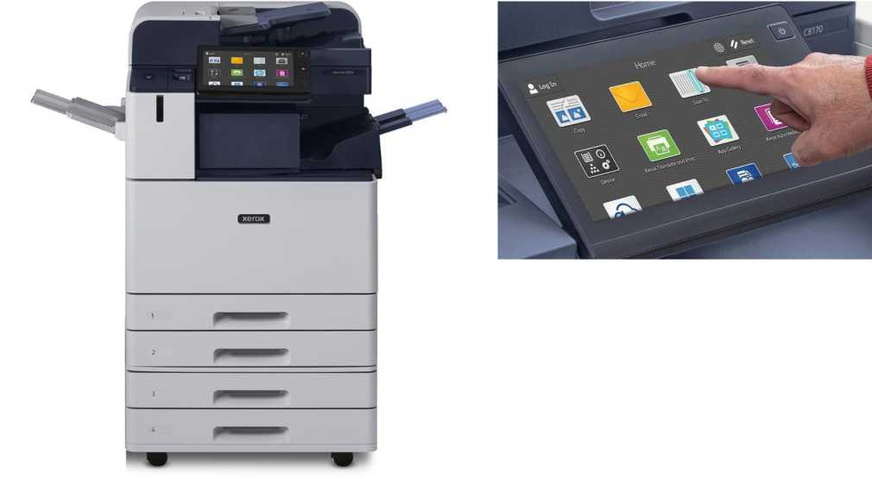

Varianta I.
Nákup zařízení
Prodejní cena - bez daně 93.504,00 (113.140,00 s DPH) Varianta II.
Nákup zařízení se servisní smlouvou
Prodejní cena - bez daně 93.504,00 (113.140,00 s DPH)
Černobílá kopie A4 - 0,30 bez DPH Barevná kopie A4 - 1,10 bez DPH
Cena A3 je dvojnásobek ceny A4 Varianta III.
Pronájem zařízení se servisní smlouvou
Cena pronájmu na 48 měsíců - bez daně 2.200,00/měsíc
Cena FSMA smlouvy
Černobílá kopie A4 - 0,30 bez DPH Barevná kopie A4 - 1,10 bez DPH
Cena A3 je dvojnásobek ceny A4
Ke všem variantám je třeba připočíst cenu instalace 1.500,00 bez DPH.

Co je v ceně pronájmu/leasingu tiskárny?
Zaškolení personálu.
Bezproblémový provoz ve firmě.
Spotřební materiál (tonery).
Vždy jeden toner navíc do zásoby, aby nenastalo zastavení provozu.
Automatické odečty počitadel vytisknutých stran.
Náhradní díly nutné k provozu stroje.
Opravy a cesty technika.
Preventivní údržby.
Hotlinka v případě problému
Servis do 24 hodin, v případě delší opravy zapůjčení tiskárny náhradní.

